 | Projeto Estabilidade Operacional Contax  Reunião de Entendimentos #52 | Data  22/01/2016

Área | Convocados
SD - Serviços Centralizados | Daniel Donaire
SD - Serviços Centralizados | Roberto Muto
CSC - Gestão de Mudanças | Marilice de Oliveira
CSC - NOC | Katia Rocha
CSC - Service Desk | Lazaro Costa
CSC - Alto Impacto | Filipe Antunes
TI Contax | Luis Marçal
Chacon Consultoria | Sergio Bertasi
Chacon Consultoria | Felipe Lima

Objetivo
Realizar alinhamento entre as equipes visando afinar a classificação dos incidentes.

Ações Discutidas
No início da reunião da reunião foi observado o indicador referente ao mês de janeiro:

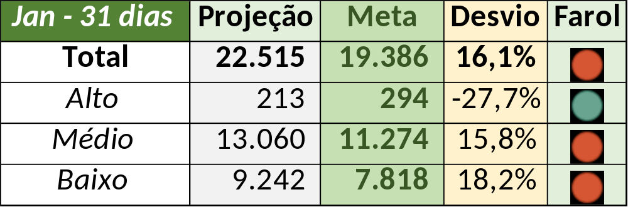

Num segundo momento foram analisados os incidentes de 21/01:

- Resolvido:

Chamado | Cliente - Operação | Ação | Responsável
CTXSPOAL-103835 | Bradesco - Bradesco Seguros | Alinhar texto de solução | Filipe Antunes
CTXSPOBF-134545 | Bradesco - Finasa (C) | Alinhar texto de solução | Filipe Antunes
CTXSALSM-86813 | Oi - Back Office | Alterar responsável pela solução para suporte cliente e alinhar texto de encerramento | Filipe Antunes
CTXSALLM-119861 | Contax - Ger Planejamento Outbound | Alinhamento junto ao Célio Andrade | Daniel Donaire
CTXSALAS-163296 | Telemar - 102 Plus | Validar prioridade e texto de encerramento | Filipe Antunes
CTXRJOMK-131825 | Bradesco - Bradesco Seguros | Alinhar encerramento e possível duplicidade com chamado CTXSPOAL-103835 | Filipe Antunes e Katia Rocha
CTXRECSA-455505 | Oi - NID | Verificar possível duplicidade com chamado CTXSPOAL-103835 | Filipe Antunes e Katia Rocha

- Pendência externa:

Chamado | Cliente - Operação | Ação | Responsável
CTXRJOMK-131846 | Bradesco - Bradesco Seguros | Verificar possível duplicidade com chamado CTXSPOAL-103835 | Filipe Antunes e Katia Rocha
CTXRECSA-455557 | Oi - Suporte Técnico OI Móvel | Alterar prioridade para alta | Filipe Antunes

